|  |
| --- |
| НИУ ВШЭ |
| Микропроект №2 |
| Вариант 5 |

|  |
| --- |
| Владимир Вислович БПИ196  30.11.2020 |

1. Текст задания

Задача о каннибалах. Племя из n дикарей ест вместе из большого горшка, который вмещает m кусков тушеного миссионера. Когда дикарь хочет обедать, он ест из горшка один кусок, если только горшок не пуст, иначе дикарь будит повара и ждет, пока тот не наполнит горшок. Повар, сварив обед, засыпает. Создать многопоточное приложение, моделирующее обед дикарей. При решении задачи пользоваться семафорами.

2. Применяемые вычислительные методы

Для синхронизации потоков используются семафоры.

Всего есть 2 семафора:

1. Для синхронизации вывода (outputSemaphore)
2. Для синхронизации доступа к котлу (eatQueueSemaphore)

Для каждого дикаря (их кол-во вводится пользователем) создается поток, который выполняет метод доставания куска из котла. Стоит заметить, что сначала все дикари достают куски и только потом съедают их. Это нужно, чтобы они ели равномерно.

Программа выполняется до того момента, как каждый дикарь съел определенное кол-во кусков миссионера, задаваемое константой.

3. Входные данные

Все входные данные фильтруются на адекватность. Для вводимых чисел установлено ограничение от 1 до 10 включительно. Это необходимо, чтобы выполнение программы не затянулось слишком надолго.

Некорректный ввод корректно обрабатывается

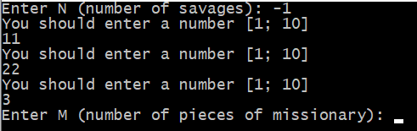

4. Выходные данные

На выход программа формирует отчет в консоли. В частности выводятся уведомления о взятии куса из котла, о съедении куска каждым дикарем, о кол-ве съеденных кусков каждым дикарем, о готовке нового миссионера и о завершении программы